**Система обмена данными с высоковольтным терминалом электронной пушки**

**электронно-струнного источника ионов КРИОН-6Т**

Дзугаев М.Г.1, Понкин Д.О.1,2, Малышев Н.А.2, Бутенко Е.А.2, Матюханов Е.С.2

1 – Государственный университет «Дубна»

2 – Объединенный Институт Ядерных Исследований

Федеральное государственное бюджетное образовательное учреждение высшего образования Московской области «Университет «Дубна» (государственный университет «Дубна»)  
Инженерно-физический институт, Дубна, Россия

maksdzugaev@mail.ru

Важным направлением создания и развития инжекционного комплекса коллайдера NICA [1] являются электронно-струнные источники тяжелых ионов КРИОН [2]. В источниках ионов КРИОН ионизация атомов происходит электронным ударом [3]. Пучок электронов обеспечивающий процесс ионизации формируется в электронной пушке с помощью электроники катодного узла и катода (эмиттера электронов), который находится на отрицательном потенциале амплитудой до -10 кВ [4]. На рис. 1 показана общая структурная схема системы управления электронной пушкой источников ионов КРИОН.

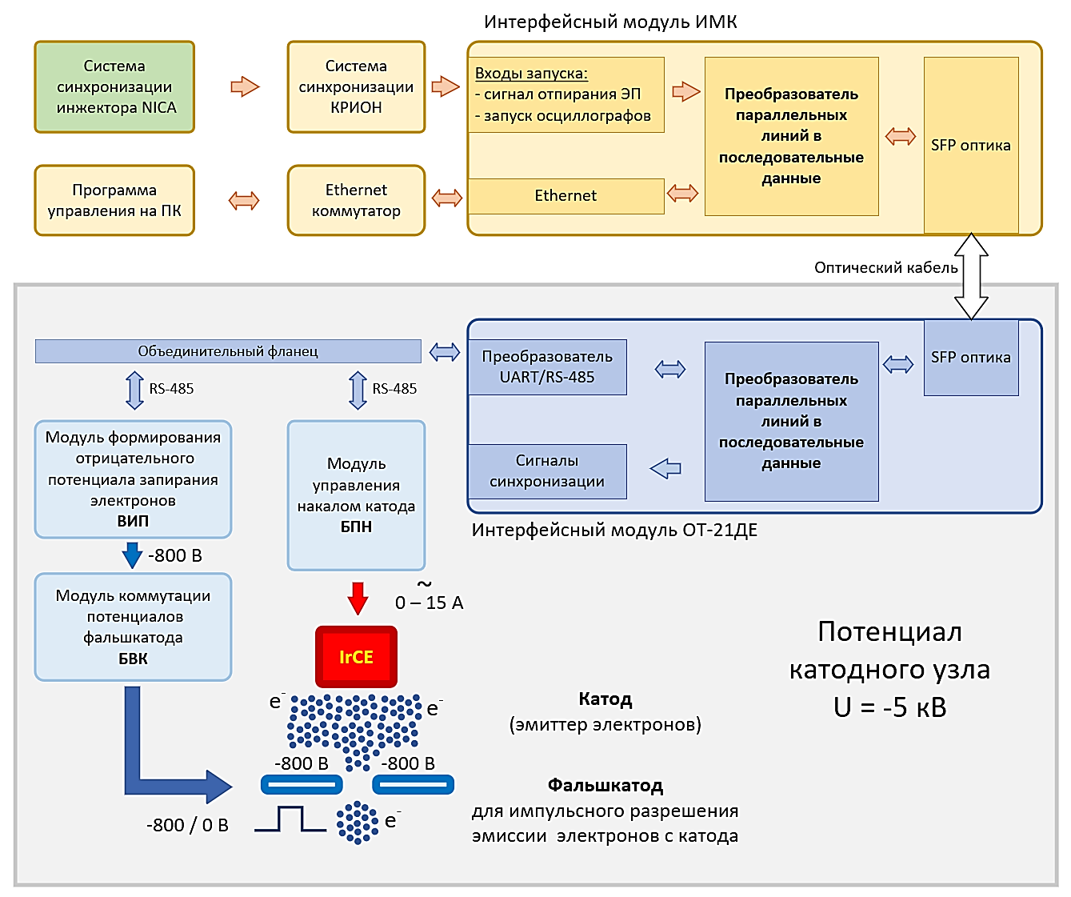

Рис. 1. Структурная схема системы управления электронной пушкой источников ионов КРИОН

Управление электроникой, обеспечивающей накал катода, происходит через интерфейсную пару модулей ИМК/ОТ-21ДЕ (рис. 2) соединенную с помощью оптического кабеля. Согласно схеме, показанной на рис. 1 стоит задача передать группу сигналов управления и синхронизации от крейта управления находящемся на потенциале «земли» на терминал катодного узла, находящегося на высоковольтном потенциале катодного узла электронной пушки.

Сигналы управления и поступают в интерфейсный модуль ИМК с программы на ПК через протокол Ethernet, а сигналы синхронизации подаются на коаксиальные разъемы на передней панели. Сигнал синхронизации позволяет установить длительность и время старта начала эмиссии электронов, это происходит путем снятия отрицательного запирающего потенциала с электрода «Фальшкатод» (рис. 1), что позволяет электронам покидать пространство эмиттера и попадать в ионную ловушку источника ионов.

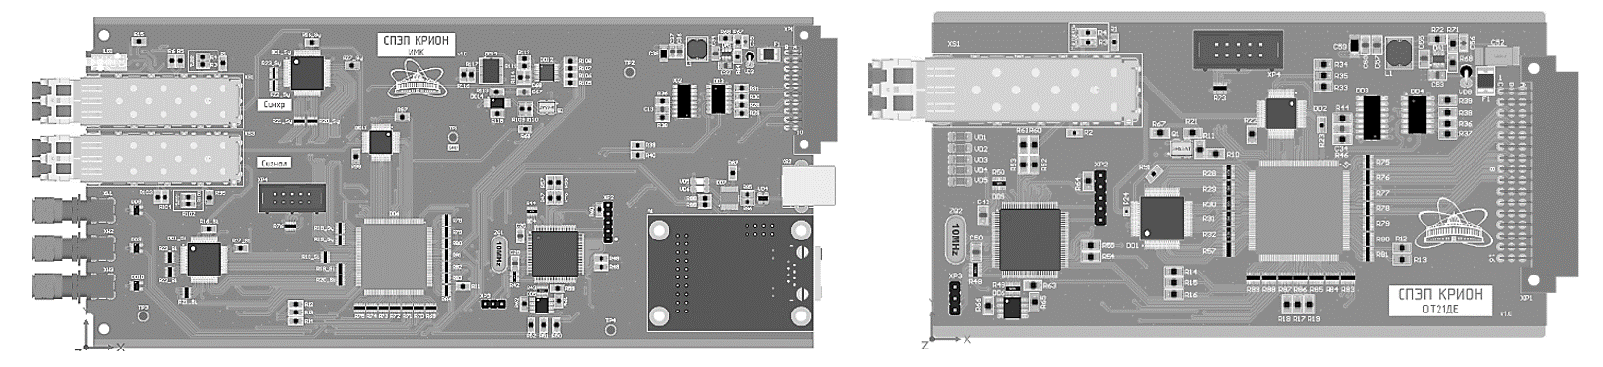

Рис. 2. Интерфейсные модули оптического обмена данными ИМК (слева) и ОТ21-ДЕ (справа)

Основная идея передачи группы данных (физически разных каналов) управления и синхронизации по единому каналу связи заключается в использовании микросхем типа «сериализатор/десериализатор» для последовательной их передачи и далее полному воспроизведению также в группу независимых отдельных сигналов уже в электронике катодного узла, которая находится на высоковольтном изолированном терминале с напряжением до -10 кВ. Подобный подход используется и для передачи данных с высоковольтного терминала на крейт управления находящий на нулевом потенциале «земли», т.е. в передача данных в обратную сторону от описанного выше.

Скорость передачи данных может достигать более 10 мбит/c, количество линии для одновременной передачи – до 24 отдельных линий, логические уровни которых стробируются и восстанавливаются с частотой до 40 МГц. При этом при необходимости дальность передачи может достигать нескольких километров при развитой сетевой инфраструктуре. Однако чаще всего на ионных источниках расстояние для передачи данных сводится к единицам метров.

Представленная реализация обмена данными позволяет свести количество оптических кабелей всего к одному, что несомненно является новым решением в области построения систем управления электронной пушкой для электронно-струнного источника ионов КРИОН.

1. E. Syresin et al., NICA ion collider at JINR // Proceedings of RuPAC2021, Alushta, Russia, 2021
2. Donets E. D. Physics and Technology of Ion Sources, Chap. 12 // Ed. by I. G. Brown, Wiley & Sons, NY, 1989. – 245
3. Донец Е.Д., Овсянников В.П. – ОИЯИ, Р7-9799, Дубна, 1976
4. A. Yu. Boytsov, E. A. Butenko, E. E. Donets, D. E. Donets, N. A. Malyshev, D. O. Ponkin, A. Yu. Ramzdorf, D. N. Rassadov and V. B. Shutov, Cathode Assembly Electronics Development for Electron String Ion Sources (ESIS), Physics of Particles and Nuclei Letters, 2023, Vol. 20, No. 6, pp. 1519–1522.